Лабораторне заняття 6. Методика проведення лабораторних робіт з фізики та астрономії за дистанційної форми навчання.

Завдання. Підготувати методичні рекомендації щодо проведення обраної лабораторної роботи (бажано авторської) за дистанційної форми навчання.

Методичні матеріали

Вступ. Важливим завдання вивчення фізики у закладах загальної середньої освіти є набуття учнями експериментаторських знань та умінь – сукупність знань та вмінь, необхідних для проведення досліджень фізичних об’єктів. Це завдання відображене у Державному стандарті базової і повної середньої освіти (Державний стандарт, 2012: 2–8). Наприклад, у розділі «Характеристика освітніх галузей» зазначені й такі вимоги до змісту знань та вмінь учнів:
- уявлення про етапи пізнавальної діяльності у природничонаукових дослідженнях, елементи метрології;
- знання алгоритмів спостереження, проведення досліду, вимірювання;
- уміння планувати дослід, складати дослідні установки, вимірювати фізичні величини – довжину, масу, об’єм тіл, густину речовини, температуру тіл, час, період, силу, тиск, силу струму, напругу, електричний опір провідника, оптичну силу лінзи, радіоактивний фон, користуватися вимірювальними приладами, будувати таблиці і графіки, аналізувати та оформляти результати дослідження, розв’язувати фізичні задачі різними методами;
- уміння застосовувати набуті знання для пояснення практичного використання законів фізики у технічних пристроях, на виробництві, у різних сферах життєдіяльності людини.
1. Теоретичне обґрунтування проблеми. Проблему підвищення ролі експериментальної роботи учнів при навчанні фізики, вдосконалення її змісту і методів досліджували С. П. Величко, В. П. Вовкотруб, А. А. Давиденко, Б. Г. Кремінський, А. І. Павленко, Є. В. Коршак, О. В. Сергєєв та багато інших вчених. Сучасний зміст шкільного курсу фізики створює сприятливі умови для розвитку в учнів експериментаторських умінь, оскільки передбачає використання таких методів навчання фізики, як демонстраційний експеримент, виконання лабораторних робіт, розв’язування експериментальних задач, науково-дослідницька діяльність учнів під час позаурочних занять.
Проте особливості використання цих методів, їх результативність, досліджені за умов реального (а, не віртуального) освітнього процесу. Проблема ж розвитку в учнів експериментаторських умінь за умов дистанційного навчання є малодослідженою. Цей методичний напрям вивчався насамперед в аспекті організації самостійної дослідницької роботи учнів, яка не виключала можливість відвідувати ними гурткових занять, проводити експерименти у фізичному кабінеті чи лабораторії, знаходити необхідне устаткування та матеріали для дослідів тощо. Наприклад, як можливий варіант реалізації дистанційного проведення фізичного експерименту авторами було запропоновано методику використання для цього програм для управління віддаленим комп’ютером через Інтернет. Такими програмами, зокрема, є AeroAdmin, TeamViewer, Microsoft Remote Desktop (Andreev, Huliaieva, Kulynych, 2017). Отже, актуальною залишається проблема організації експериментальної діяльності учнів з метою розвитку експериментаторських умінь за умов дистанційної форми навчання.
Метою статті є аналіз можливих методів і засобів розвитку в учнів експериментаторських умінь за умов дистанційної форми навчання фізики.
2. Методологія та методи. Важливою складовою розвитку експериментаторських умінь є практична діяльність учнів із використанням відповідного фізичного обладнання. Складність виконання цієї умови підсилюється за дистанційної форми навчання (наприклад, під час карантину в закладах освіти). Досвід запровадження дистанційного навчання в Україні у 2019/2020 н. р. (через пандемію COVID-19) показав, що відкритим залишилося питання розвитку в учнів експериментаторських, винахідницьких та інших умінь, що безпосередньо пов’язані з використанням фізичного обладнання для проведення демонстрацій, експериментальних досліджень та інших творчих видів діяльності.
Як варіант розв’язання зазначеної проблеми дистанційного навчання, слід використовувати ті дидактичні методи, що виявляють найбільші компенсаторні можливості для розвитку в учнів експериментаторських умінь з фізики. Можливість заміни одного сполучення дидактичних методів іншим для досягнення певної мети навчання доведено психологами та дидактами, зокрема (Нурмінський, Гладишева, 1991).
3. Результати та дискусії. Наші дослідження показали, що певні компенсаторні можливості для розвитку в учнів експериментаторських умінь з фізики в умовах дистанційного навчання мають такі методи: використання наочних фізичних задач; використання «домашніх» експериментальних, винахідницьких та конструкторських задач; використання віртуальних лабораторій та електронних симуляторів. Розглянемо їх докладніше.
1. Використання наочних фізичних задач. Наочними вважають задачі (М. О. Ушаков), для розв’язування яких всі необхідні дані учні отримують самостійно у процесі наочного сприйняття ситуації, яка відображена на рисунку (схемі, фотографії). Важливу роль такі задачі відіграють для підготовки учнів до експериментальної діяльності (для розвитку в учнів практичних умінь і навичок), а також для перевірки сформованості в них відповідних експериментаторських умінь.
Наведемо приклади авторських наочних фізичних задач. Такі задачі доцільно використовувати для перевірки рівня сформованості в учнів знань та вмінь, необхідних для успішної експериментальної діяльності (наприклад, як діагностичні завдання для з’ясування рівня підготовленості учнів до виконання лабораторних робіт або як тренувальні завдання на етапі підготовки до зовнішнього незалежного оцінювання).
Задача 1. Установіть відповідність між зображенням фізичного приладу та його назвою.
1 | 2 | 3 | 4
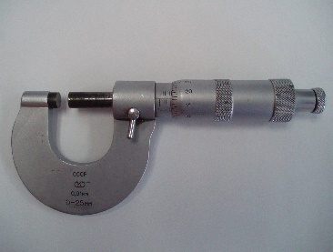 | 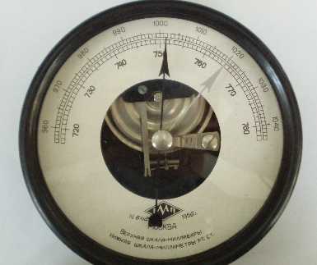 | 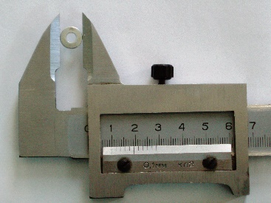 | 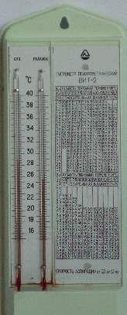

А | Б | В | Г | Д
Психрометр | Пірометр | Штангенциркуль | Барометр | Мікрометр

Задача 2. Зображена на рис. 2 система знаходиться у рівновазі. Визначте покази динамометра, якщо кожний тягарець має масу 100 г. Тертя у блоках та їх масу не враховувати.
А | Б | В | Г
3 Н | 2,5 Н | 2 Н | 1,5 Н

Задача 3. При зважуванні тіла (рис. 3) пружина динамометра видовжилася на 4 см. Коефіцієнт жорсткості пружини приблизно складає:
А | Б | В | Г
0,4 Н/м | 40 Н/м | 0,025 Н/м | 2,5 Н/м

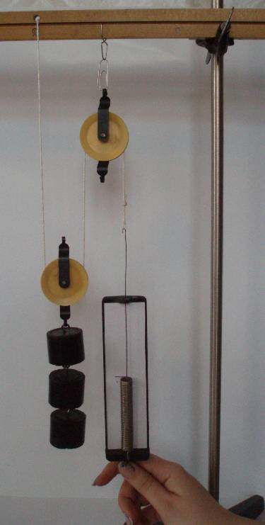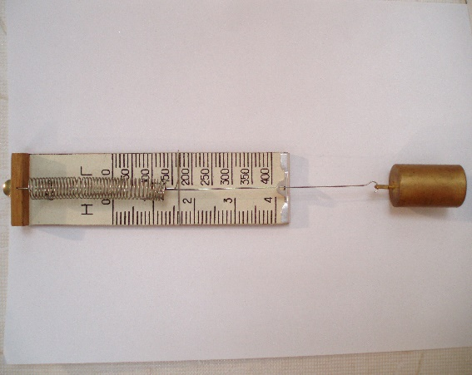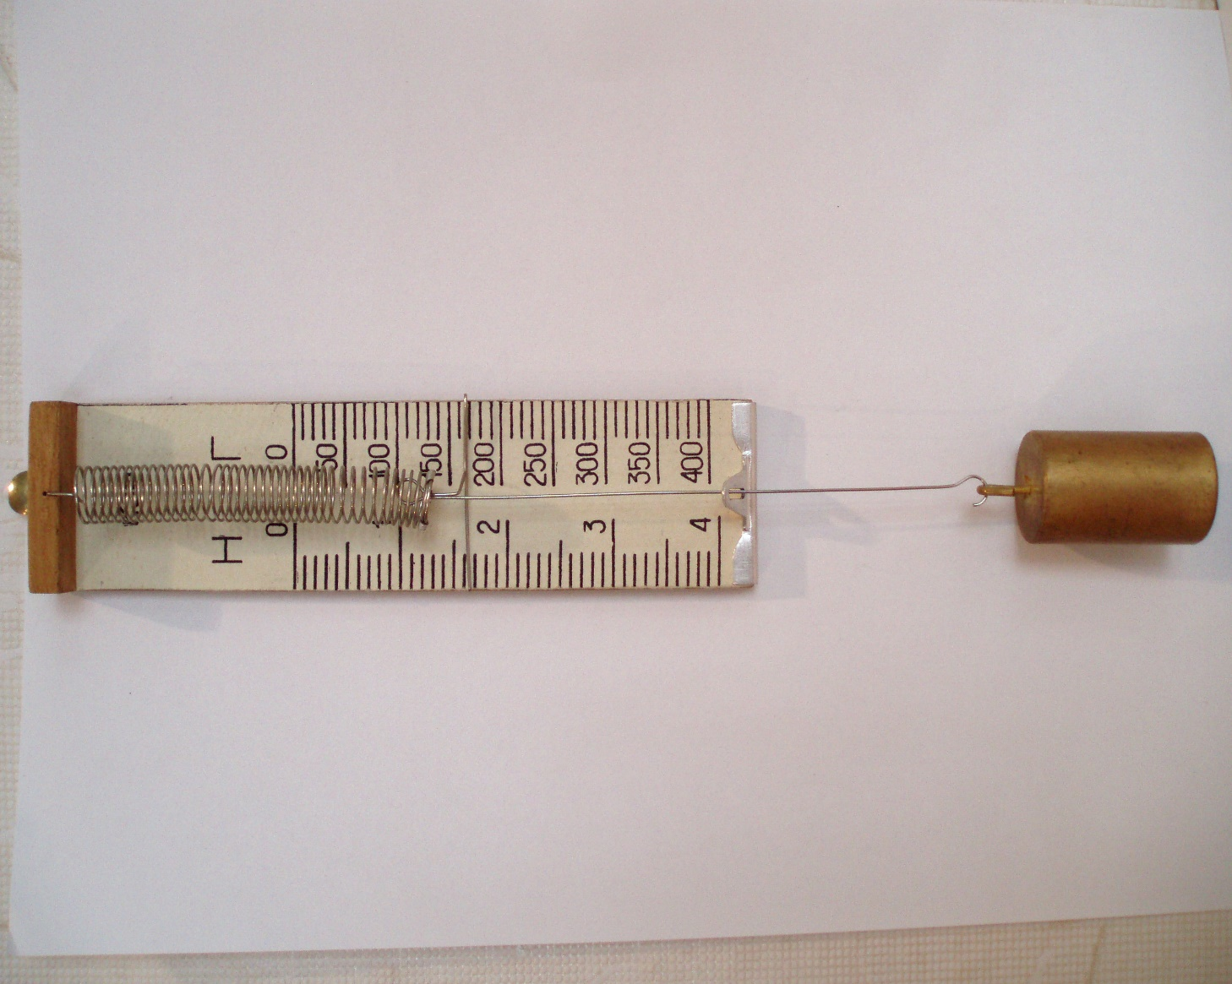
Рис. 2. До задачі 2 Рис. 3. До задачі 3
Задача 4. На фотографії (рис. 4, а) наведено електричне коло, що складається з джерела постійного струму, вольтметра, конденсатора, перемикача та котушки індуктивності. Перемикач переводять з положення 1 у положення 2. Визначте значення сили струму у котушці в момент, коли напруга на конденсаторі зменшиться втричі, порівняно з початковою, яку показує вольтметр на фотографії (рис. 3, б).

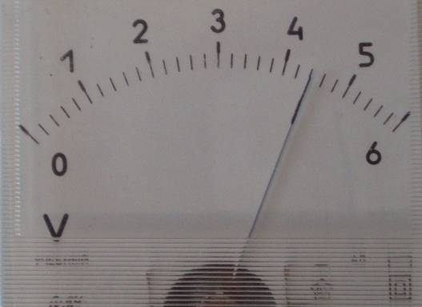
1
2
а) б)
Рис. 4. Фотографія електричного кола (а) та покази вольтметра (б)
Наочні фізичні задачі можуть відігравати неабияку роль у навчанні фізики особливо в умовах дистанційного навчання. Зупинимося лише на деяких їх можливостях:
- активізація навчання фізики, підвищення зацікавлення до вивчення фізики через створення зовнішніх мотивів до навчання. Досвід використання таких задач показав, що ці мотиви обумовлюються незвичним представленням умови задачі – з використанням цікавих рисунків (фотографій, схем) фізичних явищ, процесів, дослідів, технічних пристроїв тощо;
- сприяння набуттю знань та вмінь для здійснення експериментальної діяльності. Успішній експериментальній діяльності учнів (скажімо виконанню лабораторної роботи) має передувати певна підготовка. Проте значна частина необхідних експериментаторських умінь може бути сформована без відповідного обладнання (за межами навчальної лабораторії). Наприклад, зняття показів вимірювальних приладів, аналіз електричних схем тощо потребує зорового сприйняття і тому може бути виконано за рисунком. В цьому аспекті використання наочних задач є придатним засобом для здійснення учнями попередньої підготовки до експериментальної діяльності;
- подолання формалізму в знаннях учнів, розвиток здібностей до спостереження та до аналізу умови задачі. Зазвичай, у традиційних (текстових) задачах вихідні дані подані у готовому (явному) вигляді. Тому процес розв’язування таких задач зводиться до відшукування відповідностей між даними задачі та величинами, які входять у відповідну формулу, проте на практиці треба не лише оперувати вихідними даними, але й самостійно знаходити їх. Тому виявляються незадіяними такі важливі види діяльності, як спостереження та вимірювання, а досить часто і аналіз самої задачі. Це призводить до того, що часто учні виявляються безпорадними при проведенні вимірювань фізичних величин, знятті показів приладів, складанні електричних кіл, хоча рівень володіння відповідними теоретичними знаннями може бути досить високим. Наочні ж задачі створюють сприятливі умови для переносу знань на галузь практичної діяльності.
2. Використання «домашніх» експериментальних, винахідницьких та конструкторських задач. Назву «домашні» використовуємо аби виокремити саме задачі, для розв’язання яких достатньо того простого обладнання (та матеріалів), що є у домашньому господарстві. Залежно від змісту діяльності учня, що розгортається у процесі розв’язання задачі, можна виділити експериментальні, винахідницькі та конструкторські задачі, що якнайкраще підходять для розвитку експериментаторських умінь.
Експериментальні задачі передбачають проведення експериментальних досліджень за допомогою зазначеного в умові обладнання: вимірювання певних фізичних величин, отримання залежностей між величинами, дослідження характеристик діючих моделей, експериментальних зразків тощо. Досвід їх використання в освітньому процесі з фізики засвідчує, що значну частину традиційних лабораторних робіт з фізики можна замінити циклом аналогічних домашніх експериментальних задач. Як приклад, наведемо теми деяких лабораторних робіт, що проводяться згідно з чинною програмою з фізики, та відповідні домашні експериментальні задачі, за допомогою яких можна організувати практичної діяльності учнів за подібною тематикою.
Лабораторна робота «Вивчення умови рівноваги важеля».
Задача. Виміряти густину дерева, з якого виготовлена лінійка. Обладнання. Дерев’яна лінійка, гумка у формі прямого паралелепіпеда (густина гуми кг/м³), аркуш паперу. Примітка: поверхню стола можна використовувати як обладнання при проведенні експерименту.
Лабораторна робота «Вивчення закону заломлення світла».
Задача. Виміряти швидкість світла у воді. Обладнання. Склянка з водою; прямокутний аркуш цупкого паперу; олівець; шматок тонкого дроту; ножиці; промокальний папір. Примітки: 1) швидкість світла у повітрі прийняти рівною м/с; 2) аркуш з кресленнями необхідно здати разом із роботою.
Лабораторна робота «Дослідження коливань нитяного маятника, вимірювання прискорення вільного падіння».
Задача. Виготовте математичний маятник та виконайте наступні завдання.
а) виміряйте залежність періоду малих коливань маятника від його довжини . Отримані дані подайте у табличному вигляді;
б) побудуйте експериментальну залежність квадрату періоду коливань маятника від його довжини . Скориставшись цим графіком, покажіть справедливість відомої формули для періоду малих коливань математичного маятника;
в) виміряйте прискорення вільного падіння.
Обладнання. Невеликий тягарець (гайка) на нитці; лінійка; штатив із закріпленим горизонтально стержнем; секундомір (годинник із секундною стрілкою); скотч; ножиці.
Винахідницькі задачі передбачають удосконалення існуючих або розробку нових пристроїв (наприклад, вимірювальних приладів, експериментальних та демонстраційних пристроїв) та способів (способів вимірювання фізичних величин, способів демонстрації явищ та ефектів тощо). Велика кількість навчальних винахідницьких задач, структурованих за розділами шкільного курсу фізики, наведені у посібнику (Віднічук, 2004).
Конструкторськими вважаємо задачі, в яких пропонується виготовити певний пристрій (за наведеною схемою, кресленням, описом). Часто учням необхідно також самостійно підібрати оптимальні матеріали, деталі, вузли пристрою, що створюється.
3. Використання віртуальних лабораторій та електронних симуляторів. Основна роль цього напряму полягає у теоретичній підготовці учнів до проведення реальних фізичних дослідів. На сьогодні існує велика кількість симуляторів, мобільних додатків, програм для персонального комп’ютера, що дозволяє зробити підготовчий етап до проведення експерименту доступним для більшості учнів. Прикладом таких розробок є PhET Interactive Simulation – некомерційний освітній ресурс, створений в університеті Колорадо (PhET Interactive Simulation, University of Colorado Boulder). Ця мультимедійна розробка містить значну кількість цікавих та цінних з дидактичної точки зору симуляцій з фізики, математики, хімії, біології, географії, що сприяють поширенню STEM освіти.
Фізичні симулятори мають широкий спектр напрямів застосування в освітньому процесі. Їх можна використовувати, зокрема, для проведення демонстрацій явищ та ефектів, для ілюстрації залежностей між фізичними величинами, для постановки та розв’язування теоретичних та експериментальних задач, для проведення віртуальних лабораторних робіт. Як розвиток цього напряму організації учнівської діяльності вкажемо на самостійне створення учнями подібних електронних симуляцій. Саме під час такої (інноваційної) діяльності ефективність віртуальних засобів навчання є найбільшою. Досвід показує, що придатною основою для створення симуляторів є наочні задачі, про які вже згадувалося.
Висновки. Можливими методами розвитку в учнів експериментаторських умінь за умов дистанційної форми навчання фізики є використання наочних фізичних задач; використання «домашніх» експериментальних, винахідницьких та конструкторських задач; використання віртуальних лабораторій та електронних симуляторів фізичних дослідів. Ці методи виявляють значні компенсаторні можливості для розвитку в учнів експериментаторських умінь з фізики та не потребують виконання експерименту у фізичній лабораторії. Набуття досвіду використання цих методів має бути обов’язковим компонентом професійної підготовки майбутніх учителів фізики.
Подальші дослідження будуть пов’язані з розробленням циклу експериментальних задач, структурованих за розділами фізики, що можна пропонувати учням також в умовах дистанційної форми навчання.

